四智商二甲 王薈宣 C108156122 期中報告

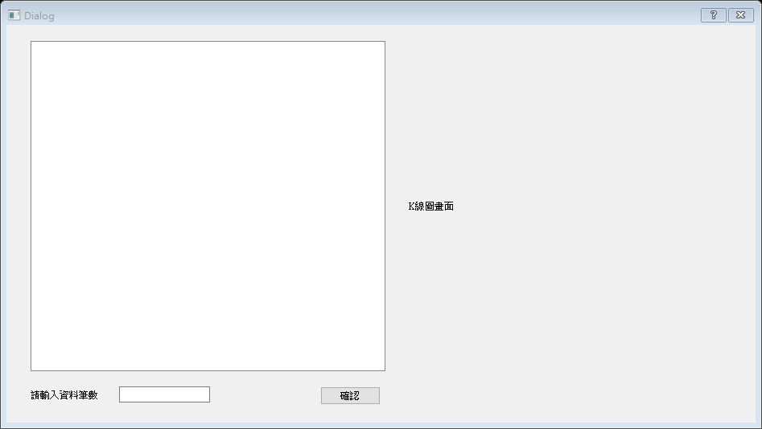

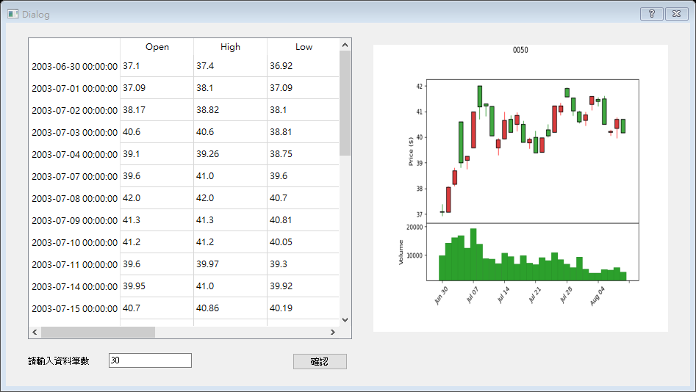

在下方輸入所需筆數，按下確認鍵即會顯示所輸入資料以及K線圖。

以下是有改變的程式：

yF_Kbar：

def get_data(amount):

    data = pd.read_csv('0050.csv')

    df = data.head(int(amount))

    df.rename(

        columns = {

            'date': 'Date', 'open': 'Open',

            'high': 'High', 'low': 'Low',

            'close': 'Close', 'volume': 'Volume'},

            inplace = True)#不創建新的對象，直接對原始對象進行修改

    df['Date'] = pd.to_datetime(df['Date'])

    df.set_index(['Date'], inplace = True)

    return df

fplt.plot(

                df,

                type = 'candle',

                style = s,

                title = '0050',

                ylabel = 'Price ($)',

                volume = True,

                savefig='stock_Kbar.png',

            )

合併：

   def onclick(self):

        amount = self.lineEdit.text() # 讀取 lineEdit 中的文字

        # 根據lineEdit 中的文字，呼叫 yF_Kbar 製作 K 線圖

        df = yF_Kbar.get_data(amount)

        #print(df)

        self.change_data(amount, df)

def change_data(self,amount, df):

        # 根據lineEdit 中的文字，呼叫 yF_Kbar 製作 K 線圖

        yF_Kbar.draw_candle_chart(df)

        self.label.setPixmap(QtGui.QPixmap("stock_Kbar.png")) # label 置換圖片